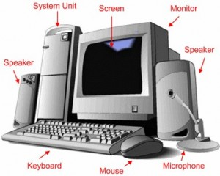
مكونات الحاسب

مــكـــونـــــات الحاســـــب الآلــــــى
وهى نوعان المكونات الماديه (أجهزة) Hardware ، والبرمجياتSoftware

المكونات المادية للحاسب (الأجهزة) Hardware
الوحدات المادية هي أي جزئ ملموس ومرئي في الحاسب الآلي أو متصل بالحاسب الآلي. وتنقسم الوحدات المادية إلى ثلاث أقسام هي :
- وحدات الإدخال Input Unite.
- وحدات الإخراج output Unite.
- وحدة المعالجة المركزية CPU.
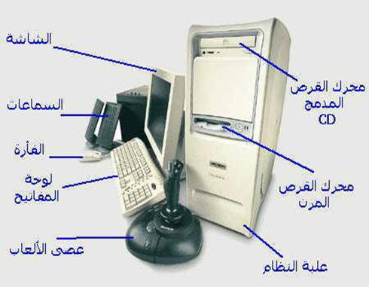

أولا: وحدات الإدخالInput Unite
وهى تلك الأجهزة والوحدات المسئولة عن إدخال البيانات والبرامج المختلفة للجهاز .
أمثلة لوحدات الإدخال :
لوحة المفاتيح Key Board :
تعتبر لوحة المفاتيح من أهم وحدات إدخال البيانات للحاسب الآلي. وتستخدم لوحة المفاتيح في إدخال بيانات من حروف و أرقام. و تحتوي لوحة المفاتيح علي:
- مفاتيح الحروف والرموز(أ، ب، B ، A ، ” ، & ).
- مفاتيح اللوحة الرقميةو التي تستخدم في إدخال الأرقام و العمليات الحسابية.
- مفاتيح الأسهم و التي تستخدم في تحريك مؤشر الكتابة.
- مفتاح العالي (Shift) ويستخدم في إدخال الحروف والرموز المكتوبة أعلي أزرار الكتابة وله استخدامات أخرى.
- مفتاحي تغيير اللغة (Alt + Shift).حيث يستخدم مفتاحي (Alt + Shift) في الجانب الأيمن من لوحة المفاتيح لتغيير لغة الكتابة إلى العربية. أما مفتاحي (Alt + Shift) في الجانب الأيسر من لوحة المفاتيح فلتغيير لغة الكتابة إلى الإنجليزية
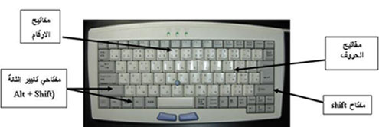

الماوس Mouse :
هي إحدى وحدات إدخال الحاسب الآلي. و للفأرة زران أيمن و أيسر.
وقد يوجد زر في الوسط في بعض الانواع . عند تحريك الفأرة يتحرك مؤشر الفأرة في جميع الاتجاهات علي الشاشة. و هو علي شكل سهم .
و للفأرة ثلاث استخدامات هي:
- لإشارة (Pointing) بحيث تستطيع الإشارة إلى أي شيء موجود علي الشاشة.
- الاختيار(Selection) بالضغط علي زر الفأرة الأيسر أثناء الإشارة علي شيء معين علي الشاشة.
- النقل (Move)باستمرار الضغط علي الزر الأيسر للفأرة مع سحب الشيء الذي تريد نقله الي المكان الجديد و تسمي هذه العملية سحب وإسقاط(Drag and Drop).
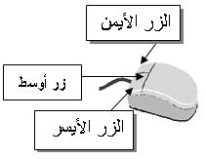

الماسح الضوئي (Scanner):
يعتبر الماسح الضوئي وحدة من وحدات إدخال الحاسب الآلي. و يتم توصيله بالحاسب الآلي لإدخال الصور و الرسومات بجميع أنواعها بحيث تستطيع رؤيتها علي الشاشة وإعادة استخدامها و التغيير فيها.
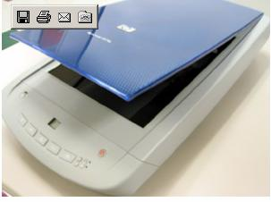صوره للماسح الضوئي

- الميكروفون:
- هو أيضا وحدة من وحدات إدخال الحاسب الآلي و يستخدم في إدخال الأصوات بحيث يمكنك إدخال و تسجيل صوتك أو بعض المحادثات أو المحاضرات .
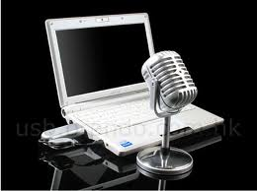
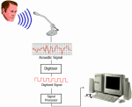

- الكاميرا الرقمية (Digital Camera):
- هي أيضا وحدة من وحدات إدخال الحاسب الآلي. و يتم توصليها بالحاسب الآلي لإدخال صور تم التقاطها بحيث تستطيع مشاهدتها علي الشاشة و التغيير فيها.
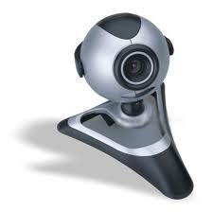
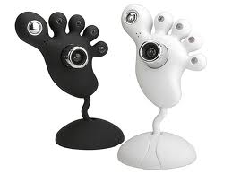
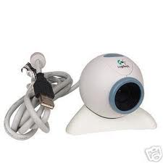
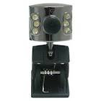
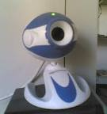

- وحده الاسطوانات (Disk drives)
- يمكن إدخال البيانات عن طريق الاسطوانات المرنة floppy disk والاسطوانات المدمج CD ROM والاسطوانات الرقمية DVD .
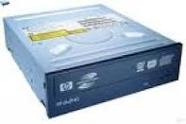
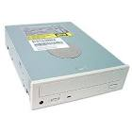
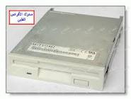

ثانيا: وحدات الإخراج output Unite
وهى تلك الوحدات المسئولة عن جميع عمليات عرض واستخراج النتائج التى قام بتنفيذها الحاسب وفقا للتعليمات التي قام المستخدم بإصدارها إليه
أمثلة لوحدات الإخراج :
- شاشة العرض Monitors
- و هي من أهم وحدات إخراج الحاسب الآلي بحيث تظهر الشاشة ما يتم إدخاله للحاسب الآلي من حروف و أرقام و صور الخ. كما تعرض الشاشة البيانات المسجلة مسبقا علي جهاز الحاسب
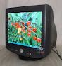

- السماعات (Speakers):
- السماعات هي وحدة من وحدات إخراج البيانات من الحاسب الآلي. وتستخدم في إخراج الأصوات والأغاني والموسيقي. و يمكنك التحكم في درجة علو و انخفاض الصوت
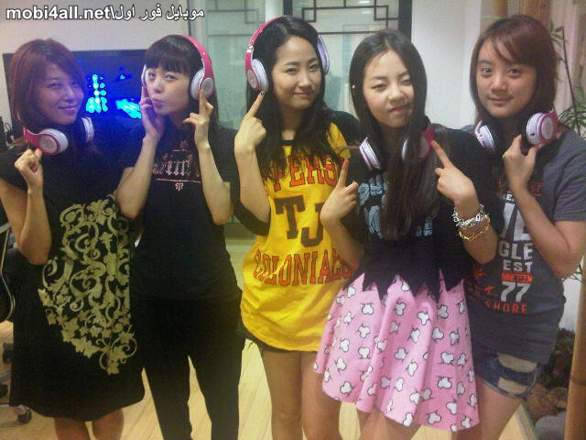
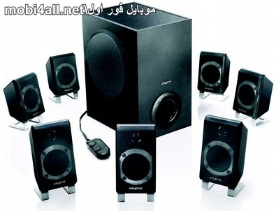
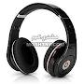
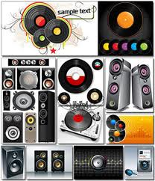

- الطابعة (Printer):
- وهي أيضا وحدة من وحدات إخراج البيانات من الحاسب الآلي. و تستخدم في إخراج البيانات والمعلومات (حروف – أرقام – صور) مطبوعة علي أوراق
- 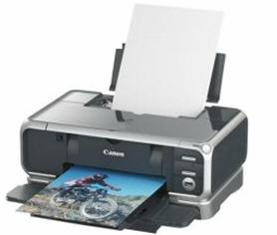
صوره للطابعه الراسمات (PLOTTERS)
وهي أيضا وحدة من وحدات إخراج البيانات من الحاسب الآلي. و تستخدم في إخراج الرسومات البيانية والهندسية بأحجام كبيره مطبوعة علي أوراق
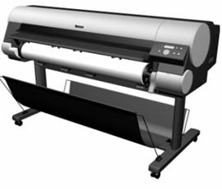

ثالثا: وحدة المعالجة المركزيةCPU
تنقسم وحدة المعالجة المركزية إلى ثلاث أجزاء وهى :
- وحدة الحساب المنطقى Arithmetic logic Unit (ALU).
- وحدة التحكم Control unit (CU) .
- الذاكرة الرئيسية Main Memory .
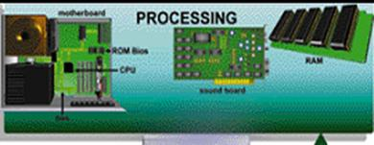
- وحدة الحساب والمنطق (ALU)
تقوم هذه الوحدة بإجراء العمليات الحسابية مثل عمليات الجمع والطرح والقسمة … الخ والعمليات المنطقية هى أي عملية التى يتم فيها المقارنة بين كميات أو عمليات فرز وترتيب مثل عمليات أكبر من أو أصغر من أو يساوى .
- وحدة التحكم (CU)تقوم بتنسيق العمليات بين الوحدات المختلفة للحاسب حيث أنها تتحكم فى كل المدخلات والمخرجات من والى الوحدات المختلفة فى الحاسب.
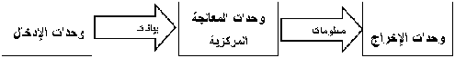

شكل توضيحي للأجهزة المكونة للحاسب
عند تشغيل الحاسب يتم تحميل البرامج المستخدمة والتي سبق تخزينها على الاسطوانة الصلبة إلى ذاكرة الوصول العشوائي.(RAM) ويستخدم الحاسب هذه الذاكرة في تنفيذ الأعمال، وتخزين البرامج والبيانات الجاري معالجتها. وتفرغ الذاكرة عند إغلاق الجهاز أو انقطاع التيار الكهربي ليعاد تحميلها بالبرامج عند إعادة تشغيل الجهاز.
الذاكرة
يحتاج الحاسب إلي استرجاع وتذكر المعلومات التي يتعامل معها تماما كما يحتاج الإنسان كذلك لذا يجب حفظ المعلومات إما مؤقتًا أو بصفة دائمة.تعالج المعلومات ثم تخزن في صورة رقمية باستخدام النظام الثنائي، وهو النظام العددي الذي يستخدم رقمين فقط(0 ، 1).ونحن في حياتنا نستخدم النظام العشري الذي يستخدم عشرة أرقام (من صفر إلي 9).
- وحدات القياس الذاكره: تقاس سعة الذاكرة بالوحدات الأساسية الأربعة الآتية :
  - الخانة البايت Byte :هى مقدار الذاكرة المطلوبة لتمثيل حرف واحد بالتدوين الثنائى، وتتكون الخانة (البايت) من ثمانى خانات (بت Bit ) اى رقم ثنائى والتى يمكنها تمثيل الرقمين الثنائيين (0 ، 1).
  - الكيلو بايت Kilobyte: KB والكيلو بايت الواحد = 1024 بايت.
  - الميجابايت Megabyte :: الميجا بايت ( اختصار M أو MB )= 1024كيلوبايت.
  - الجيجا بايت Gigabyte:الجيجا بايت ( اختصار G أو GB )= 1024 ميجابايت.
- أقسام الذاكرة الرئيسية Main Memory :
تنقسم الذاكرة الرئيسية إلى ثلاث انواع هي :
- ذاكرة التداول العشوائي Random Access Memory(RAM):
- تستقبل هذه لذاكرة البيانات والبرامج من وحدة الإدخال كما تقوم باستقبال النتائج من وحدة الحساب والمنطق وتقوم بتخزينهم تخزيناً مؤقتاً ( حيث تفقد هذه الذاكرة محتويتها بمجرد فصل التيار الكهربي ) لذا سميت بالذاكرة المؤقتة أو المتطايرة . وكلما زادت سعة الذاكرة زادت كمية البيانات وحجم البرامج التى يمكن تداولها فى نفس الوقت .
- ذاكرة القراءة فقط Read Only Memory(ROM):
- تحتوى على البرامج والبيانات الأساسية اللازمة لتشغيل الكمبيوتر وتلك البيانات والبرامج قد تم تسجيلها من قبل الشركة المصنعة . وهى ذاكرة ثابتة لا تتأثر بانقطاع التيار الكهربى وسميت بذاكرة القراءة فقط لأنه لا يمكن الكتابة عليها أو التعديل أو الإلغاء لمحتوياتها بواسطة المستخدم بل يمكن فقط قراءة ما بداخلها.
- الذاكرة المخبأة (cache memory):
- وتستخدم خلال عمليات التشغيل وهى عبارة عن ذاكرة تخزين مؤقت ذات سرعة عالية جدًا تفوق سرعة الذاكرة الرئيسية. وتستخدم للتخزين المؤقت للبيانات والتعليمات المطلوب استرجاعها مرات عديدة أثناء عمليات تشغيل البيانات مما يساعد على سرعة تشغيل البيانات . وتقدر سعة الذاكرة المخبأة بحوالي 512 كيلو بايت أو اكثر.
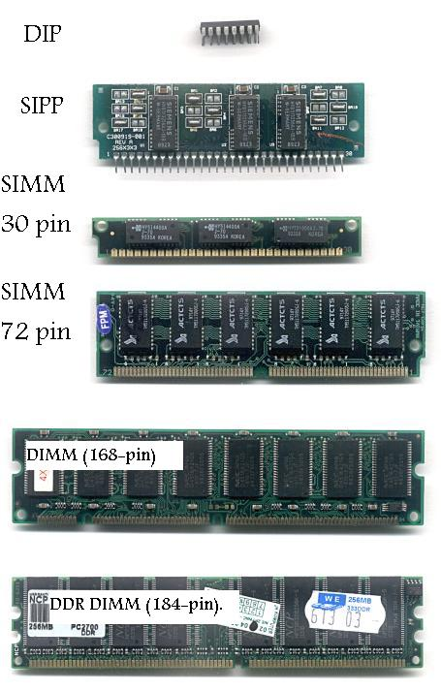

- وحدة التخزين Storage Devices:
وحدات التخزين هى الوحدات التى يمكن الاحتفاظ بالبيانات والبرامج عليها وتنقسم تلك الوحدات إلى: الاسطوانات الصلبة، والاسطوانات المرنة، والاسطوانات المضغوطة (اسطوانات الليزر CD) ، والأسطوانة الرقمية المتعددة الجوانب، والشريط الممغنط، وذاكرة الفلاش.
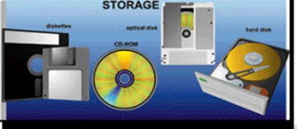
شكل يوضح أمثله لوحدات التخزين
- الاسطوانات الصلبة Hard Disks
- : وحده صغيرة فى حجم كف اليد تقريبا توجد بصفة دائما ومثبته فى وحدة المعالجة المركزية (CPU) وتتميز الاسطوانة بكبر سعتها التخزينية حيث تصل تلك السعة التخزينية الى تخزين اكثر من عشرة آلاف كتاب أى عشر مليارات حرف تقريبا .
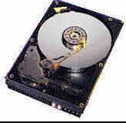
شكل القرص الصلب

- الاسطوانات المرنة Floppy Disks: ويوجد منها نوعين هما اسطوانات مرنة 3.5 بوصة وهى المستخدمة الآن فى عملية حفظ البيانات نظر صغر حجمها وكبر حجم السعة التخزينية لها اسطوانات مرنة 5.25 لم تعد تستخدم الآن نظر صغر حجم السعة الخزينية لها وكبر حجمها .
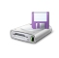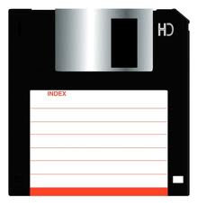

الاسطوانات المضغوطة(اسطوانات الليزر CD)Compact Disks :
الاسطوانات المضغوطة أو الاسطوانات الليزر تعتبر احدث وسائل التخزين حيث تستخدم فى تخزين الصوت ولقطات الفيديو، حيث تصل سعتها التخزينية الى 650 أي ستمائة وخمسون مليون حرف. ويعيب على هذه النوعية أنها لا يمكن التسجيل عليها إلا مرة واحدة فقط.
- الأسطوانة الرقمية المتعددة الجوانب (DVD Digital Versatile Disk):
- وهو نوع من الأسطوانات المدمجة عالي السعة يستخدم لتخزين 2-10 جيجا بايت من المعلومات. وتستخدم الأسطوانة المدمجة (CD) لتخزين الموسيقى وعادة ما تستخدم في تخزين أفلام بجودة عالية بدلا من شرائط الفيديو.
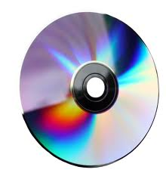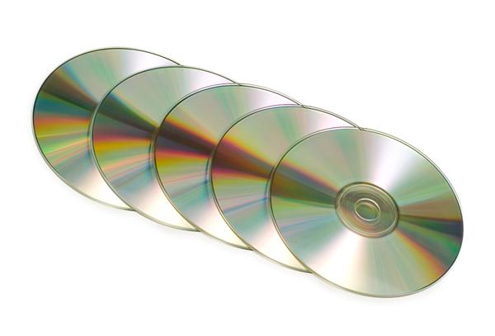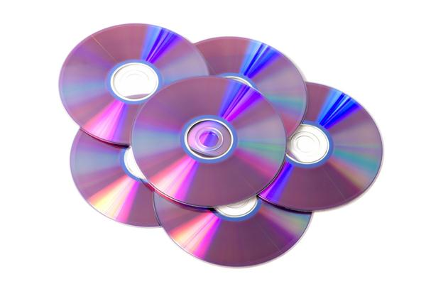

- الشريط الممغنط (Magnetic Tape): هذا النوع من وسائل التخزين تشابه ما نراه في عالم الصوتيات من شرائط كاسيت ممغنطة مسجل عليها الصوتيات ويعتمد على نفس التقنيةحيث يتم تخزين المعلومات عليه في شكل نقاط مغناطيسية بشكل متسلسل ، وتستخدم هذه الشرائط عادة في حفظ النسخ الاحتياطية من البيانات
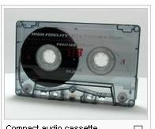

شكل للشريط الممغنطذاكرة الفلاش (Flash Memory) :
هي ذاكرة تستخدم في حفظ البيانات وتتميز بصغر الحجم والسعة التخزينيه الكبيرة حيث تصل الي اكثر من جيجا بايت، كما يمكن أيضا مسح البيانات من عليها والكتابة عليها اكثر من مرة ويتم توصيلها بالحاسب بواسطة مدخل USB .
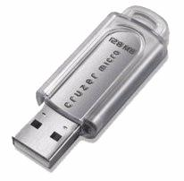
صوره للفلاش
بعد شرح أجزاء الحاسب المادية بالتفصيل لابد من إيضاح العلاقة ومدي ترابط كل جزء مع الآخر للقيام بالعمليات المطلوبة من الحاسب فمثلا عن القيام بعمليه حسابيه ما أولا لابد من إدخال الأرقام بواسطة وحدات الإدخال وبعد ذلك يتم المعالجة بواسطة وحده التحكم المركزي للحصول علي النتائج التي يتم إخراجها من خلال وحدات الإخراج ثم تخزينها بواسطة وحدات التخزين والشكل التالي يوضح ترابط أجزاء الحاسب مع بعضها
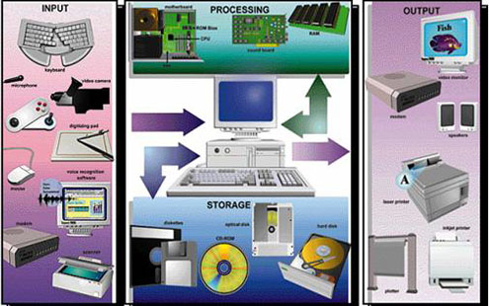

المكونات غير المادية (البرمجيات)Software
يمكن تقسيم برامج الحاسب إلي نوعين من البرامج برامج مستخدمة بواسطة الحاسب وتسمى برامج النظام، وبرامج تستخدم بواسطة المستخدم وتسمي البرامج التطبيقية
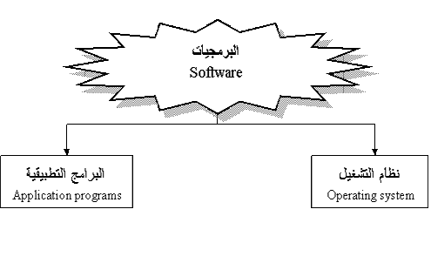
- نظام التشغيل
- هو النظام الذي يحتوي علي كل الأوامر التي تمكن الحاسب من أداء عمله مثل عملية بدء التشغيل والإظهار علي الشاشة واستخدام الأسطوانة الصلبة (Hard Disk)والأسطوانة المرنة (floppy disk) لتخزين المعلومات.
ويقوم نظام التشغيل (operating system) بإدارة البرامج مثل معالج الكلمات والألعاب ومتصفح الإنترنت. فهو يستقبل الأوامر من هذه البرامج ويمررها إلي المعالج ،(processor) وينظم العرض علي الشاشة. ويأخذ النتائج من المعالج، ثم يقوم بإرسالها للتخزين علي الأسطوانة الصلبة أو للطباعة علي الآلة الطابعة. برامج التشغيل موجودة دائما في الحاسب وتبدأ في العمل أوتوماتيكيا عند تشغيله .فنظام تشغيل الحاسب كالمحرك بالنسبة للسيارة كلاهما لا يمكن الاستغناء عنه.
من أشهر برامج التشغيل :البرامج التطبيقية
  - windows( 95,98,2000,XP)
  - LINUX
  - UNIX
  - DOS
- هي كل البرامج التي تعمل علي الحاسب مثل معالج الكلمات والجداول الإلكترونية وقواعد البيانات وأدوات العروض وبرامج الناشر المكتبي والألعاب وبرامج الوسائط المتعددة. وهذه البرامج تعرف لدى المستخدمين للتطبيقات باسم ( Microsoft Office).
- ومن أنواع البرمجيات التطبيقية
  - برمجيات النظام (System Software):
  - هي برامج موجودة علي الحاسب ومخزنة مسبقًا علي الأسطوانة الصلبة عند شرائه .عند استخدام الحاسب لأول مرة ربما يحتاج الأمر إلي إدخال بعض المعلومات لتشكيله. وهذا مثل أن نقوم بتعريف ا لحاسب بنوع الطابعة المتصلة به ، وإذا كان هناك وصلة للإنترنت وما شابهه ذلك . يمكن أضافه بعض المهام إلي برامج النظام كلما دعت الحاجة إلى ذلك. فمثلا إذا قمت بتغيير الطابعة فإننا نحتاج إلي تحميل برامج إضافية للحاسب لنتعامل مع الطابعة الجديدة.
  - البرمجيات التجارية (Commercial Ware):
  - تعتبر البرامج المعروضة للبيع برامج تجارية. كمجموعة برامج المكتب (Microsoft office) علي سبيل المثال. وتتاح البرامج التجارية لآلاف من الاستخدامات مثل الرسم والمحاسبة وإدارة الأعمال وتحرير الأفلام. والبرامج التجارية غالبا ما تكون مرخصة للمستخدم بدلا من مجرد بيعها بالطريقة المتعارف عليها، مع توضيح الشروط المختلفة المرتبطة باستخدامها، كما هو موضح سابق.

  - برمجيات المشاركة (Shareware):
  - يقوم العديد من المبرمجين والهواة بكتابة البرامج التي تكون متاحة مجانا. وتوزيع هذه البرامج قد يكون بواسطة الإنترنت أو اسطوانة توزع مع المجلات. وهذه برامج عادة ما تكون متاحة لبعض الوقت قبل شرائها.والدفع للحصول على هذه البرامج يعتمد علي الثقة والشرف.لو أراد المستخدم الاستمرار في استخدام البرامج بعد الفترة التجريبية فيجب عليه تسديد الرسوم للمؤلف

  - برمجيات بدون مقابل (Free Ware):
  - وتكون مشابهة لبرامج المشاركة بدون رسوم فهي توزع مجانا ولا يتوقع تسديد مقابل لها وبعض المؤلفين مسئولين عن جودة البرنامج. وكما هو الحال في البرامج المتاحة فإنها تأتي أيضا بشروط بعض المطورين ربما يوزعون النسخ الأولي مجانًا لكي يشعر المستخدمين بفائدة البرنامج . وغالبا ما يحتفظ مؤلفو هذه البرامج بكل الحقوق القانونية لبرامجهم. ولا يسمح بنسخ أو توزيع لهذه البرامج.

  - البرمجيات العامة(Public Ware) :
  - هذه البرامج تكون متاحة للاستخدام العام أي إنها متاحة مجانا ويمكن نسخها وتعديلها ،لا يوجد رسوم لاستخدامها.
الفرق بين التطبيقات والبرامج
البرنامج:
هو مجموعة من الأوامر التي توجه الحاسب لأن يقوم بعمل شئ معين مثل الكشف عن وإزالة الفيروسات يمكن أيضا التفكير في البرنامج علي أنه مجموعة من التعليمات والتي كتبت بلغة يفهمها الحاسب والذي لا يفهم اللغة البشرية فأي شيء يقوم المستخدم بكتابته علي لوحة المفاتيح يترجم إلي النظام الثنائي قبل أن يقوم الحاسب بتنفيذه.
الحاسب ينفذ التعليمات ويعالج البيانات ويخرج المعلومات بصورة يفهمها المستخدم عادة علي الشاشة أو الطابعة الورقية.
التطبيقات:
وهي برامج مثل معالج الكلمات تستخدم في العمل اليومي. إذا كنت تعمل بالرسومات فأنك سوف تستخدم تطبيقات الرسومات المختلفة. لو كنت تعمل بالموسيقي فأنك سوف تستخدم برامج الموسيقي. تكون برامج الطباعة والمحاسبة واسعة الاستخدام في الأعمال . يوجد برامج لكل الأغراض المطلوبة. ويمكن استخدام المصطلحات ” برامج ” و” تطبيقات ” بصوره متبادلة.

أسئلة الاختبار الذاتي
أكمل الجمل والعبارات التالية:
- الحاسب الآلي هو جهاز الغرض منه أن يقوم ببعض العمليات التي يقوم بها ………………
- تعتبر الحاسبات ماكينات لمعالجه …………… مهما اختلف الحجم ومهما اختلفت الإمكانيات
- يمكن تقسيم أنواع الحاسبات إلي:
يقوم الحاسب بثلاث مهام رئيسيه وهي : …………… المعلومات ثم …………… بأوامر مسبقة ومحددة ثم بعد ذلك …………… النتائج المعتمدة علي الأعمال التي تمت.
- ……………………..
- ……………………..
- ……………………..
- ……………………..

- البيانات هي أية …………….. مكتوبة بطريقة تمكن الحاسب أن يتعامل معها
- إخراج البيانات هي عملية …………….. أو …………….. البيانات فى شكل يتمكن
مستخدم الحاسب من فهمها .
- التخزين هو عملية الاحتفاظ بالبيانات لاسترجاعها لاحقاً – ويسمى ………… في عالم الحاسب.
- يتعامل الحاسب مع البيانات فى أربعة صور هى ……….. و ………… و ………… و…………
- هناك نوعان من مكونات الكمبيوتر هما …………….. و ……………..
- تنقسم الوحدات المادية للحاسب إلى ثلاث أقسام هي: وحدات………… ووحدات……….. ووحدات ……………..
- للفأرة ثلاث استخدامات هي: ……….. و ………… و …………
- يتم توصيل الماسح الضوئي بالحاسب الآلي لإدخال ………… و ………… بجميع أنواعها بحيث تستطيع رؤيتها علي الشاشة وإعادة استخدامها و التغيير فيها.
- تعتبر ………… و ………… و ………. و ………… من وحدات الإدخال فى الحاسب، بينما تعتبر ………. و……… و……….. و……….. من وحدات الإخراج
- تنقسم وحدة المعالجة المركزية إلى ثلاث أجزاء وهى :تقوم وحدة الحساب والمنطق بإجراء العمليات الحسابية مثل عمليات ………… و………… و…………… الخ والعمليات المنطقية هى أي عملية التى يتم فيها المقارنة بين …………….. أو …………….. مثل عمليات أكبر من أو أصغر من أو يساوى.
  - ……………………..
  - ……………………..
  - ……………………..

- تقوم وحدة التحكم بتنسيق العمليات بين الوحدات المختلفة للحاسب حيث أنها تتحكم فى كل ………… و………… من والى الوحدات المختلفة فى الحاسب .
- عند تشغيل الحاسب يتم تحميل البرامج المستخدمة والتي سبق تخزينها على الاسطوانة الصلبة إلى …………………………………………….(RAM)
- تفرغ الذاكرة عند …………….. أو …………….
- تقاس سعة الذاكرة بالوحدات الأساسية الأربعة وهى ………… و………… و………… و………..
- تنقسم الذاكرة الرئيسية للحاسب إلى ثلاث انواع هي : ………. و………. و…………
- …………….. هى الوحدات التى يمكن الاحتفاظ بالبيانات والبرامج عليها
- رتب الوحدات التخزينية التالية تبعا لسعتها التخزينية:تنقسم برامج الحاسب إلي نوعين: برامج مستخدمة بواسطة الحاسب وتسمى …………….. ، وبرامج تستخدم بواسطة المستخدم وتسمي ……………..
  - القرص الصلب
  - الاسطوانات المرنة
  - الاسطوانات المضغوطة (اسطوانات الليزر CD )
  - الأسطوانة الرقمية المتعددة الجوانب
  - ذاكرة الفلاش

- نظام التشغيل هو النظام الذي يحتوي علي كل …………….. التي تمكن الحاسب من أداء عمله مثل عملية بدء التشغيل والإظهار علي الشاشة.
- من أشهر برامج التشغيل ………… و…………
- من أنواع البرمجيات التطبيقية برمجيات………… و………… و………… و………… و…………

